|  |
| --- |
| MainWindow |
| +sco: int  +win: bool  +wintime: bool  +choose: int |
| *+keyPressEvent*(QKeyEvent *): void  +rand2(): void  +moveleft(): void  +moveright(): void  +moveup(): void  +movedown(): void  +shownum(): void  +firstshow(): void  +movefalse(): void  +bloc(): void  +plusleft(): void  +plusright(): void  +plusup(): void  +plusdown(): void  +gameover(): void  +winn(): void  -on_reset_clicked(): void  -on_conti_clicked(): void  -on_dog_clicked(): void  -on_GG_clicked(): void |

Class Diagram:

|  |
| --- |
| Block |
| +num: int  +move: bool  +loc: int  +move2: bool |
|  |

遊戲說明:

一開始能選擇兩種背景圖案，運用上下左右來玩2048，gameoverc或是玩膩了可以按restart重新選擇背景並開始，完成2048後可以繼續玩，

遊戲畫面:

開始畫面(可以選擇兩種背景):

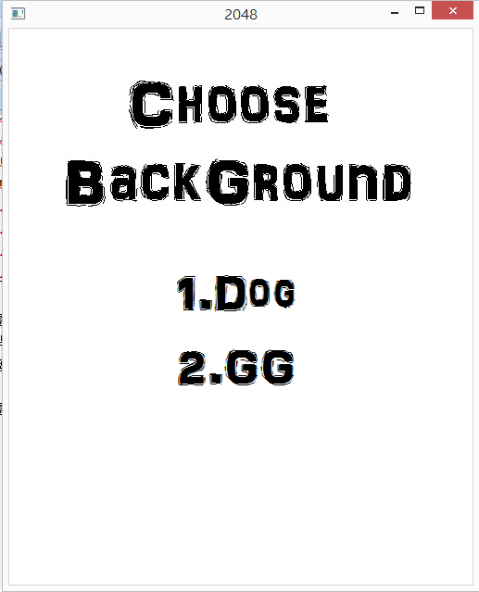

其中一種背景的遊戲畫面:

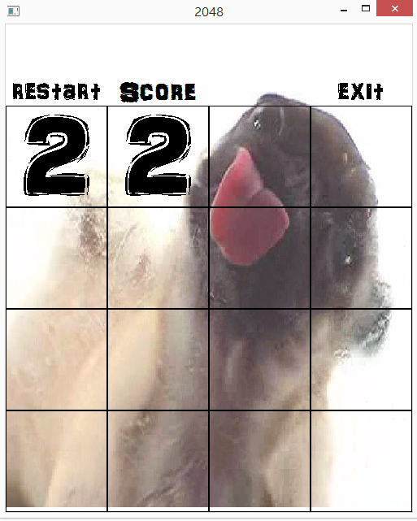

gameover時的畫面(可按restart重新開始):

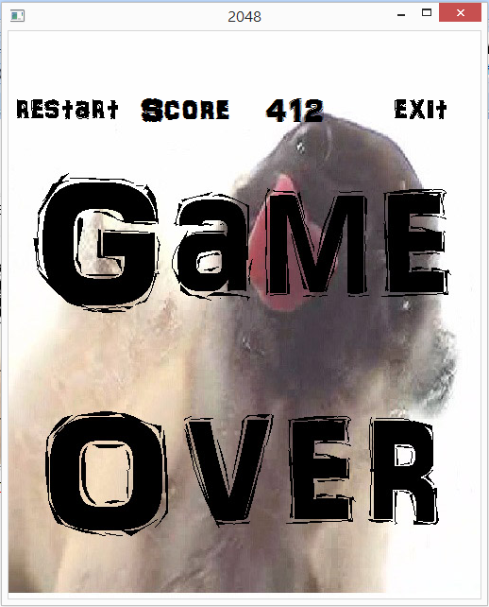

獲勝時的畫面(可按continue繼續遊戲):

